МБДОУ Курагинский детский сад № 8 «Лесная сказка» комбинированного вида – специальное оборудование
для занятий с детьми с ОВЗ инструктору по физической культуре
Пандус на входе в здание детского сада, широкие дорожки обеспечивают доступ в здание  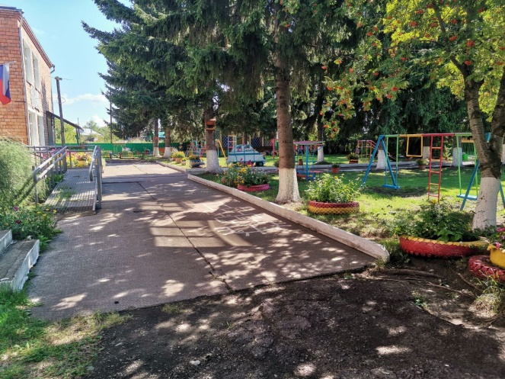 | Объекты спорта: групповые участки и спортивная площадка доступны для детей с ОВЗ  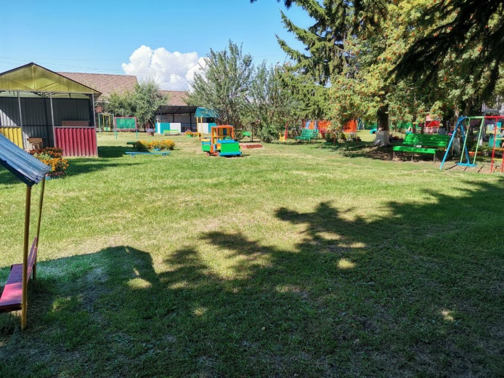
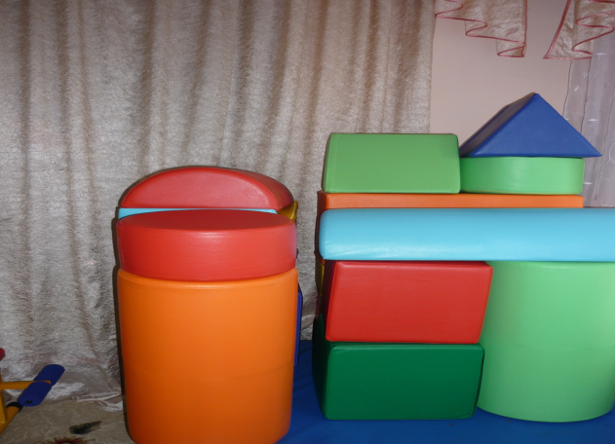 | Оборудование для реабилитации детей инвалидов.  Развивающие модули: мягкие модульные конструкторы – это хороший строительный материал, который способствует развитию у ребёнка фантазии, творческих и конструктивных способностей. Во время игры, позволяют изучать формы, развивает координацию движений, двигательную активность, творческие способности.
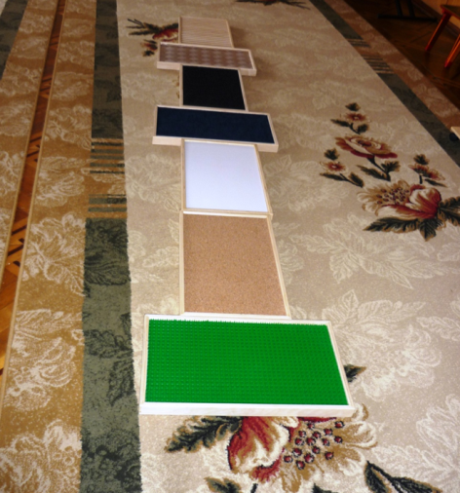 | Тренажёры для профилактики плоскостопия. Тактильная дорожка.  Развитие общей моторики, двигательных навыков, координации движений, коррекция и профилактика плоскостопия
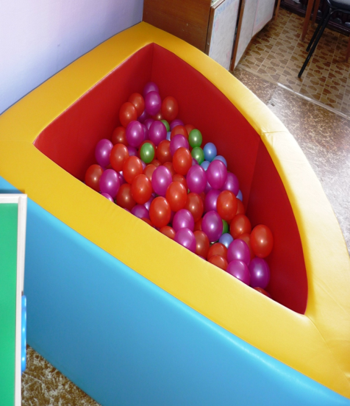 | Сухой бассейн  Возможности игр с мячиками:  Гармонизация психического состояния ребёнка.  Развитие познавательных интересов, памяти, внимания, воображения.  Развитие коммуникативных навыков  Развитие мелкой моторики. Релаксация при перевозбуждении
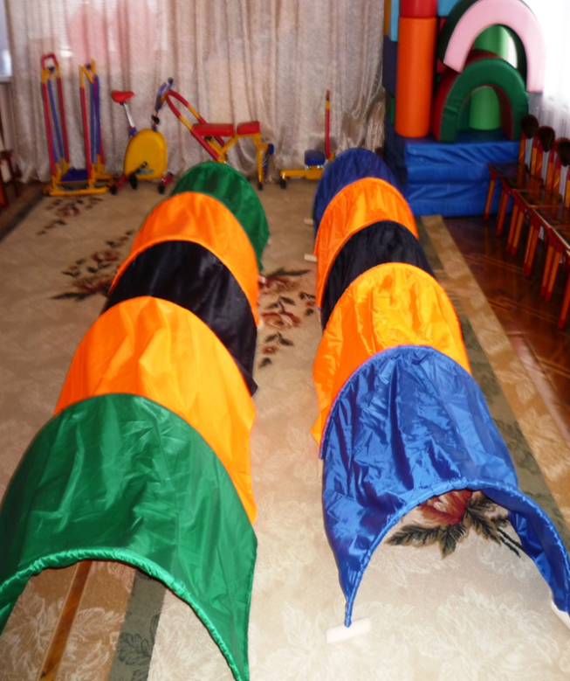  Тоннели для лазания | Гимнастические маты 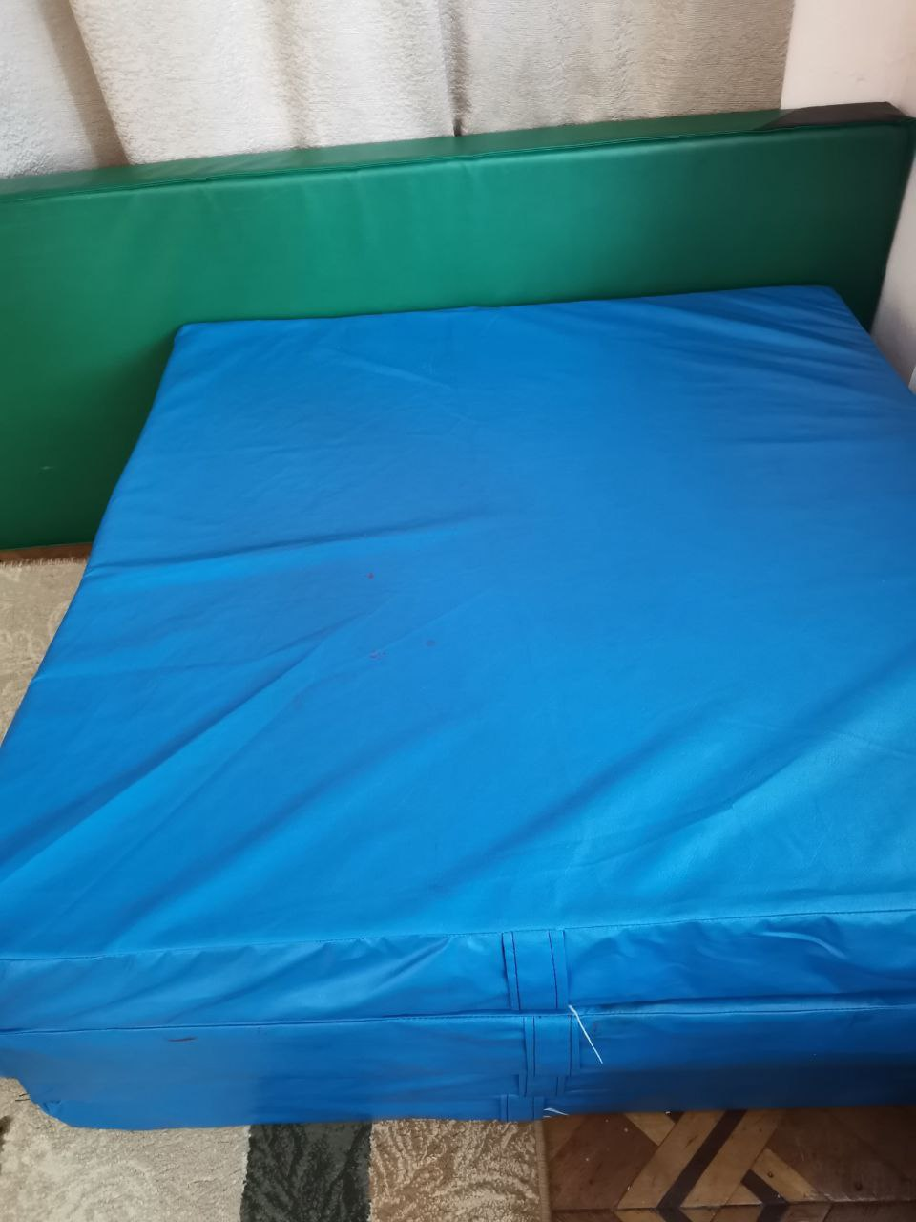
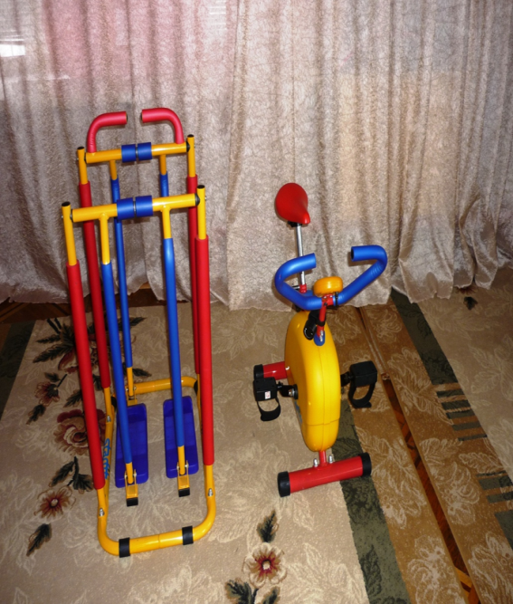 тренажеры | конусы цветные 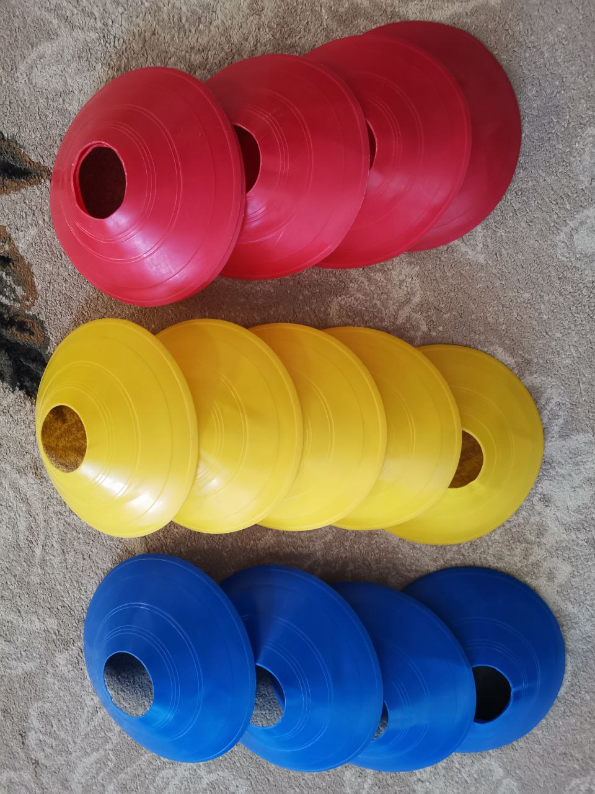
медицинбол – мяч утяжеленный 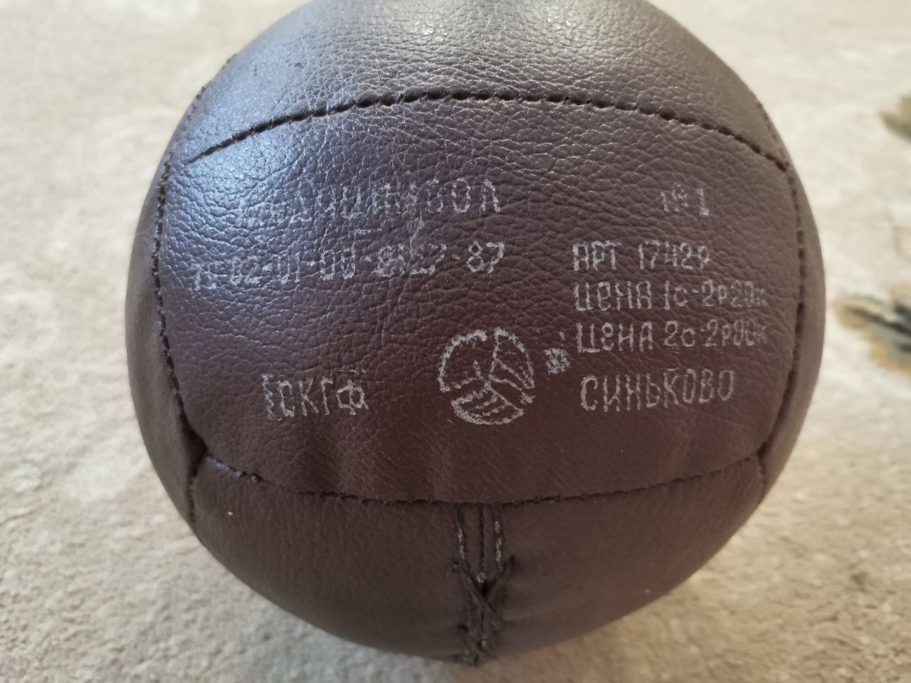 | мячи разного диаметра резиновые, мягкие 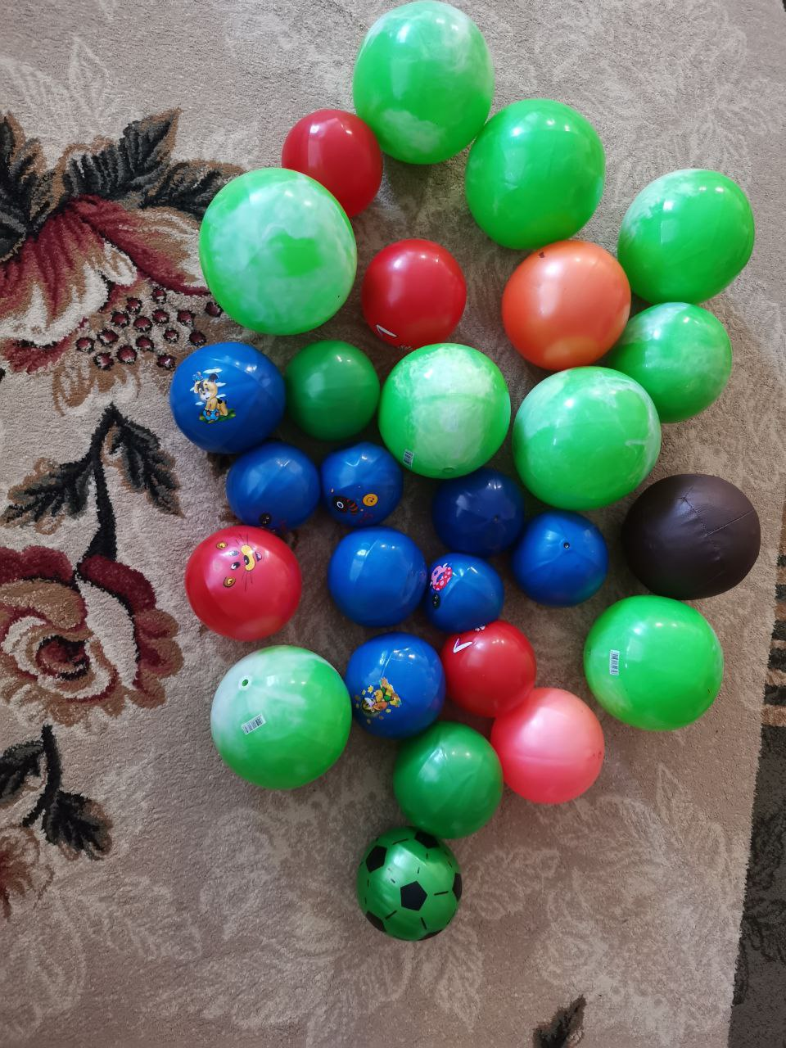
дорожка «здоровья» 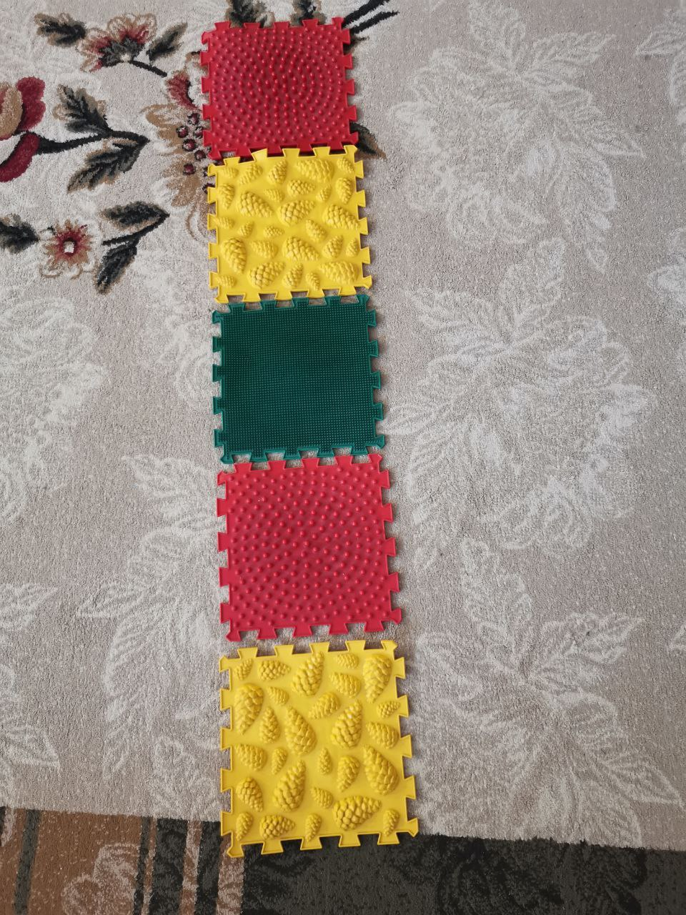 | гимнастические палки 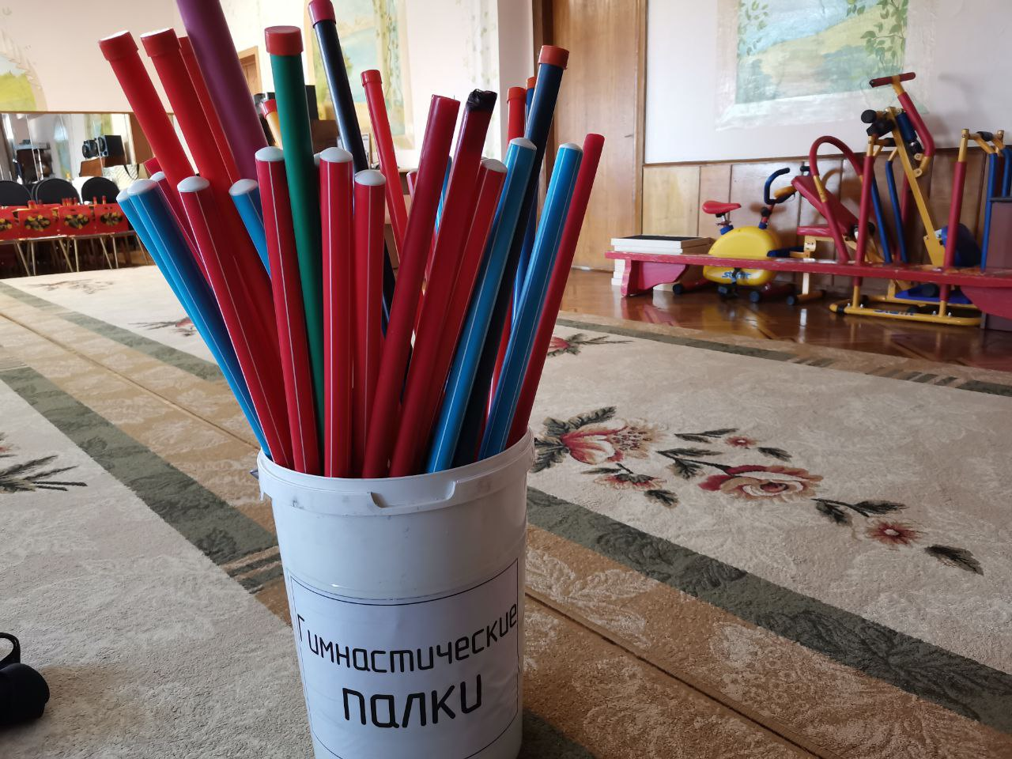
лесенка напольная  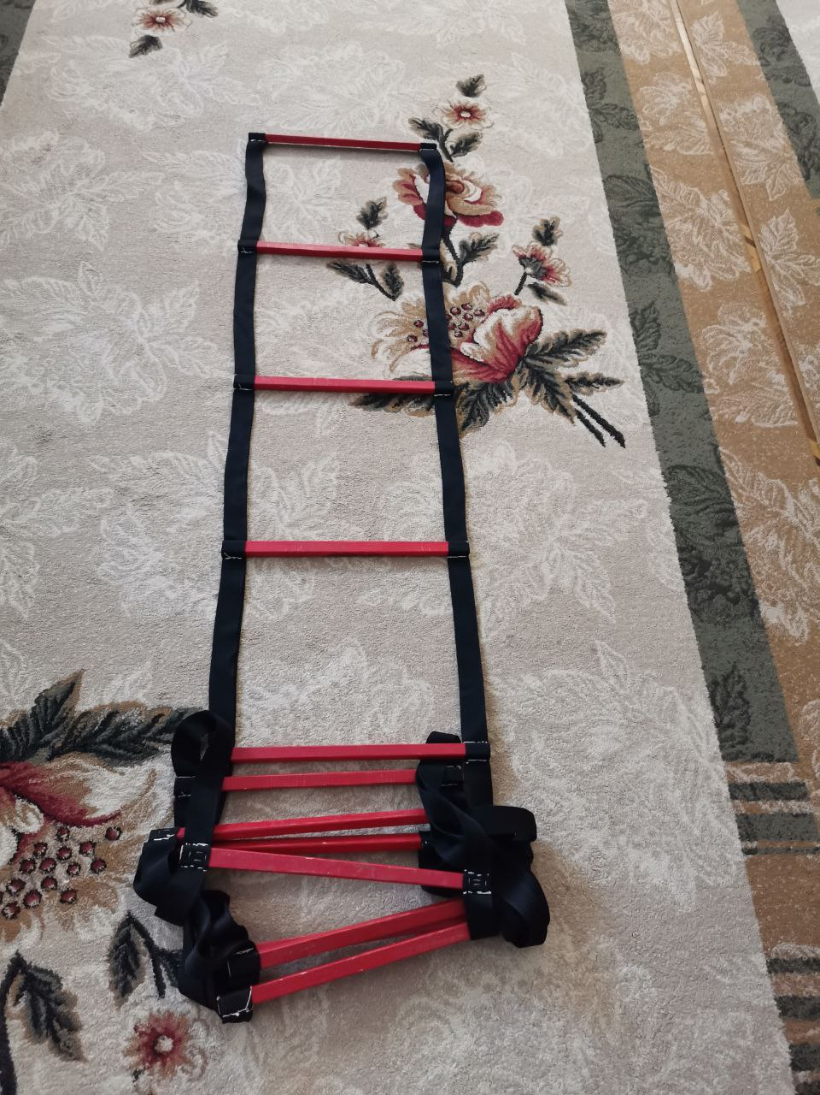 | обручи, канат  